2025年秋季强化学习大作业——传统棋牌游戏的决策方案设计（双升）
- 实验环境：Botzone双升（Tractor）
（一）Botzone双升
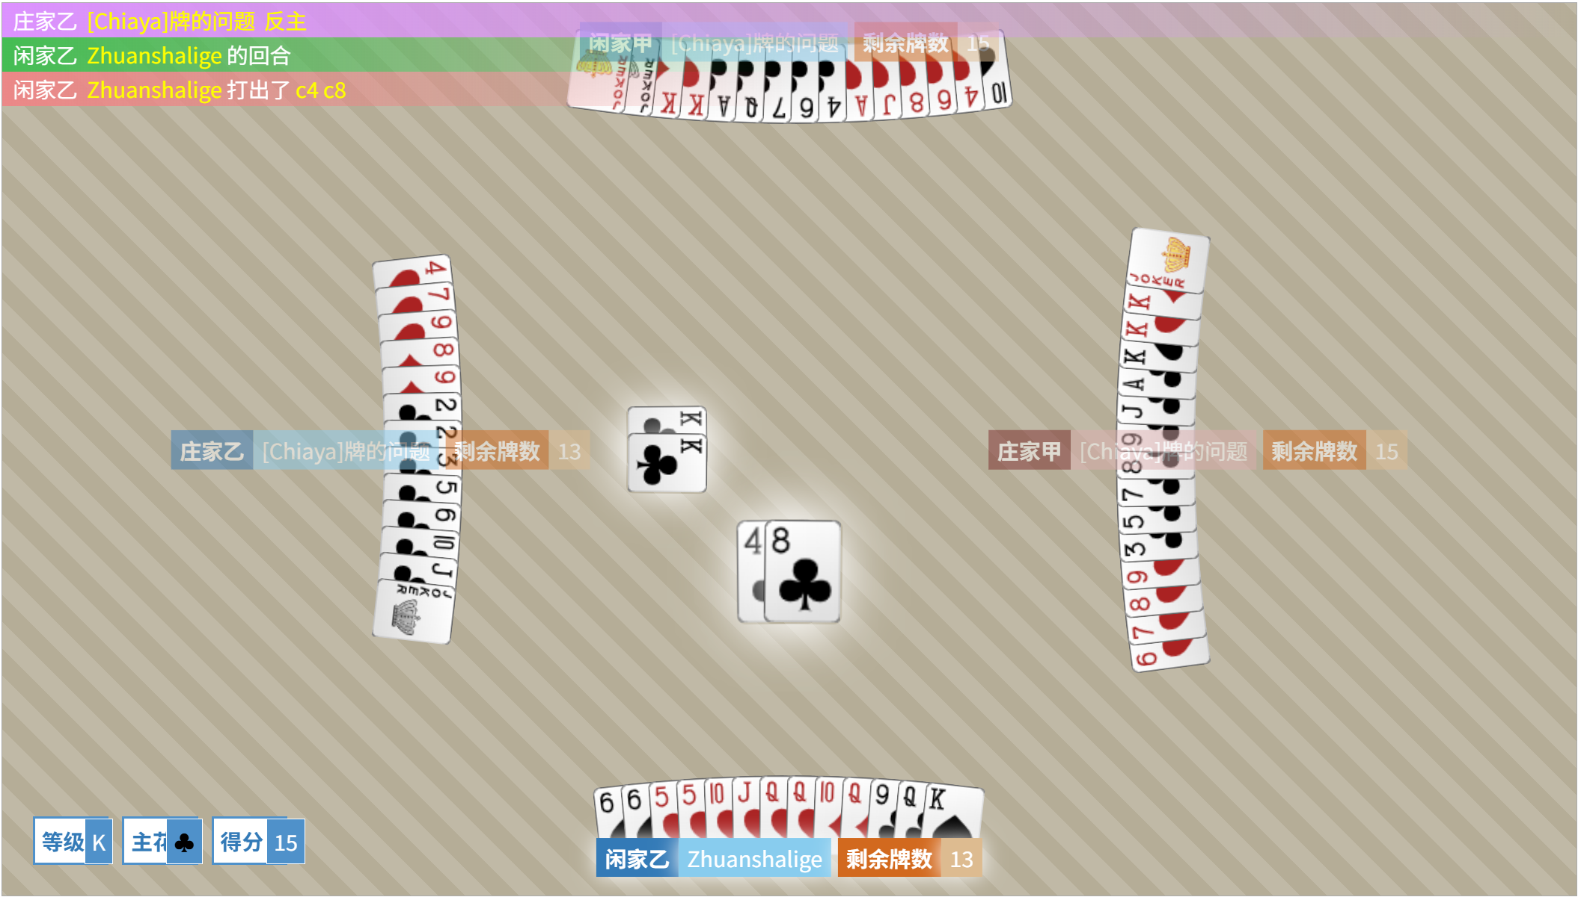
Botzone双升是基于双升游戏开发的在线2v2游戏平台。Botzone双升提供了双升游戏的单局版本，支持通过对局前设置改变当局的等级。
Botzone双升支持人类、AI对战及对局可视化，可以上传模型及算法进行在线对战。在线平台：https://botzone.org.cn，游戏信息：https://wiki.botzone.org.cn/index.php?title=Tractor，Botzone交互方法：https://wiki.botzone.org.cn/index.php?title=Bot。课程团队同时提供双升本地交互环境和训练框架。
（二）本地双升交互环境
本地双升交互环境提供了与Botzone双升游戏完全相同的交互流程，并提供特征预处理。
- 特征工程
牌表示: (2*4*14)
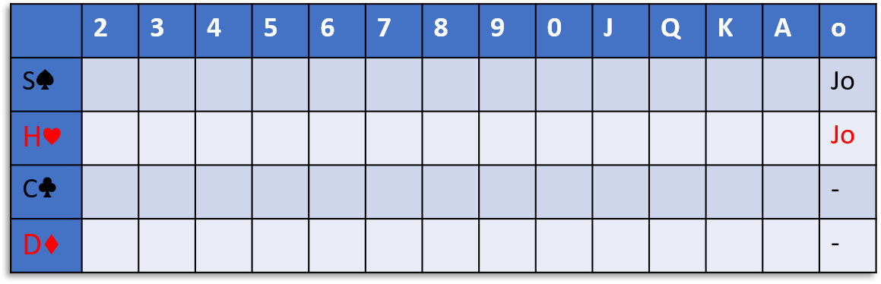
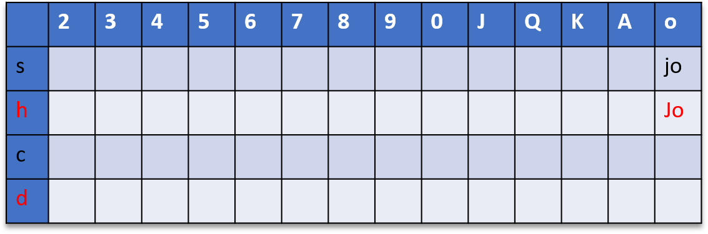
任意数量的套牌都可以表示为一个矩阵。
- State_shape: 128*4*14
- major_mat: (2*4*14) 本局主牌信息
- deck_mat: (2*4*14) 玩家手牌
- hist_mat: (8*4*14) 本轮历史出牌信息（依次为4名玩家）
- played_mat: (8*4*14) 全局已出牌信息（4名玩家）
- option_mat: (108*4*14) 本回合可选牌组信息（54个可选动作）
- 在0维上堆叠
- Action_shape: 54
输出54个可选动作的概率
- 作业要求
目标：熟悉强化学习的算法框架和训练流程，基于传统棋牌游戏规则自主设计解决方案，综合运用强化学习和启发式搜索、特征工程等多种方法提升智能体的决策能力
作业任务与要求：
一、（必做）智能体开发，开发基于强化学习的适用于Botzone双升游戏的智能体。设计算法的过程中可以考虑的角度包括但不限于：
- 特征处理。给定的训练框架中采用最基本的游戏信息来训练策略网络，在训练过程中引入新的特征（例如，其他玩家的手牌等实际对局中可能不可见的特征），或利用人类经验显式地发掘一些潜在特征（例如结合对手决策和规则判断出其他玩家局部的手牌信息）可能对提升智能体决策水平有帮助。同学们可以使用给定的特征输入，也可以自行探索和设计一些特征及特征结构来提高AI的表现。除了输入输出特征外，奖励函数也是一个可优化的重点。
- 算法设计。提供的代码中实现了一个PPO算法，同学们可以使用给定的算法，也可以自主尝试其他的强化学习算法。在时间有余裕的情况下，建议大家多尝试几种算法，比较不同算法在训练和决策时的性能，并写进报告中。
- 模型探索。代码包中的模型为三层卷积，结构较为简单。同学们可以使用原有的模型，也可以尝试不同的模型结构并比较不同模型的表现，选择最优的模型进行决策或在决策时参考多个模型输出的行动。由于Botzone用户空间有限，请注意控制模型的参数量。
- 参数调优。在训练过程中，可以对各种参数进行调整来最大化训练效率，节省训练时间和提升模型性能。我们鼓励同学们积极探索合适的训练参数，并把探索的过程和结果写入报告中。
二、（选做）开放式探究，基于Botzone双升平台、本地环境和智能体，对感兴趣的多智能体博弈问题做探究。研究问题包括但不限于：
- 双升是一个2v2游戏，在不允许玩家间交流的情况下，如何构建配合更加默契的智能体？可以尝试特征工程、构造奖励函数来激励合作等方法，也可以提出自己的想法。
- 同学们可以在强化学习的基础上融合其他的基于规则、搜索或学习的方法来提升bot的表现，也可以提出自己的新想法。
- 提交说明
- 组队形式：可1 - 2人一组（若>1人组队需说明每人具体贡献）
- 最终提交内容需将以下几部分压缩打包命名为“学号+姓名”（多人组队需列出所有队员学号姓名）
1. Botzone智能体，在Botzone提交双升游戏bot并参加对战评测。所有队伍的bot参与Botzone评测小组的积分赛，按照最终排名给分。积分赛每一局调用两支队伍提交的bot，每个bot控制同一方的两个玩家（两个玩家在信息上是独立的）。积分赛的对局为单轮模式，不考虑升级。最终的积分赛前，会组织多次练习赛供大家了解bot的水平，练习赛成绩不计入总成绩。
2. 研究性报告，pdf形式，中英文皆可，页数建议不少于3页，不超过5页。内容包括但不限于算法细节、优化和创新点、开放式问题研究方案、有趣的现象和启发等，必要时可配图说明，同时注意参考文献的引用。格式自定，推荐采用Latex编写，ICML2022模板 （https://media.icml.cc/Conferences/ICML2022/Styles/icml2022.zip）
3. 完整代码和模型，基于Python3.8+、Pytorch1.4+编写，说明具体安装流程和脚本执行方法，并保证可在ubuntu18+上运行成功，训练好的策略网络模型需保存为.pt文件一并提交。若工作涉及环境建模和采样训练框架，需要提交对应的环境和训练代码。
- 课堂展示：随堂进行各小组演讲展示，展示时间待定。
- 评分角度：综合考虑智能体决策水平、决策算法的创新点、代码性能、写作、演讲和展示。

- 评分说明
评分原则：
（一）各组提交的智能体能够正常运行且评测得分超过基线Bot，代码完整提交、过程符合学术诚信标准可获基础分。
（二）鼓励锻炼学术和创新性探索，在模型性能的基础上，有方法或理论创新的可获得额外加分。
评分细则：Bot性能70%，实验报告30%

